Развитие богатого эмоционального мира ребёнка немыслимо без игрушек. Именно они позволяют ребёнку выразить свои чувства, исследовать окружающий мир, учат общаться и познавать себя. Вспомните свои любимые игрушки! Это не обязательно дорогие и шикарные куклы и машины. Выбор игрушек для ребёнка – очень важное и серьёзное дело.   
Именно с игрушками у большинства людей ассоциируется детство.

Если вы хотите купить своему ребёнку новую игрушку, руководствуйтесь правилами.   
**Игрушка должна быть:**безопасной (просмотрите качество изготовления, материал из которого она сделана);  
эстетичной на вид;  
соответствовать возрасту;  
многофункциональной (чем больше действий ребёнок сможет выполнить с игрушкой, тем лучше).

Средний и старший дошкольный возраст это период формирования личности ребенка. Возраст становления самосознания ребенка, его отношения к другим людям и к самому себе. Ребенок учится взаимодействовать с другими людьми - сверстниками и взрослыми, учится договариваться, добиваться своих целей, достигать компромиссов. А учится ребенок всему через игру. Игра остается той деятельностью, которая ведет за собой все развитие ребенка. Соответственно играм должны быть правильно подобраны и игрушки.  
Что такое игрушки для ребёнка? Игрушка, предмет, предназначенный для детских игр. Воссоздавая воображаемые и реальные предметы, образы, игрушка служит целям умственного, нравственного, эстетического и физического воспитания. Игрушка помогает ребёнку познавать окружающий мир, способствует развитию мышления, памяти, речи, эмоций, приучает его к целенаправленной, осмысленной деятельности. Для того чтобы развитие ребенка было гармоничным и полноценным, дети должны играть!

Лучшими игрушками для детей среднего и старшего дошкольного возраста считаются разные виды конструкторов (тканевые, мягкие, металлические, деревянные, пластмассовые) трафареты и схемы для конструирования, которые развивают творческие способности и пространственное мышление. Это строительные материалы и игровые наборы мелкого, среднего и крупного размера, (кирпичики, брусики, кубики, болты, винтики, гайки и инструменты для их закручивания, «Зоопарк», «Птичий двор», «Архитектор» «Лего»).

Наглядное и образное мышление, мелкую моторику, воображение, творческие способности, внимание и аккуратность, помогают развивать такие виды деятельности, как моделирование, лепка, рисование, конструирование из природного и бросового материала.

Сюжетно – ролевые игры дают ребенку возможность узнать и научиться социальным нормам поведения. Дети с удовольствием играют в больницу, кафе, парикмахерскую, магазин, школу, библиотеку, дочки-матери. Соответственно, им нужен инвентарь и атрибуты для этих игр. Это набор парикмахера, доктора, некоторое количество посуды, куклы и наборы кукольной мебели мелкого и среднего размера (спальня, столовая, кухня, гостиная); комплекты одежды и обуви, комплект белья для куклы-младенца; приборы и инструменты (бинокль, штурвал, почтовый ящик, якорь и др.); предметы одежды, отражающие роль (халаты, бескозырки, пилотки, шлемы); предметы домашнего обихода (сумки, кошельки, корзинки, щетки, наборы для шитья). карнавальные маски, атрибуты сказочных костюмов.

В качестве познавательных игрушек можно использовать отслужившие свой срок механические будильники, фотоаппараты и т.п. Разбирая эти вещи, ребенок узнает, что у них внутри, и осваивает «практическую механику». Такая разборка-сборка дает стимул мышлению, развивает мелкую моторику рук.  
Для развития логического мышления, ребенку нужны игры, позволяющие устанавливать последовательность событий и причинно-следственные связи. Это могут быть различные настольные игры и головоломки (мозаики, шашки, шахматы, игровые наборы с правилами «Четвертый лишний», «Разложи по порядку», домино «Транспорт», «Геометрические фигуры», лото «Кто где живет», «Зоологическое лото», игры с кубиками и фишками, «Колумбово яйцо», «Танграм», «Уникуб», пазлы.)

В развитии музыкальных способностей помогут клавишные, струнные, духовые и ударные музыкальные инструменты (ложки, треугольники, барабаны, металлофоны, колокольчики, бубен, пианино, игрушечные аккордеоны), музыкальные книжки и открытки.

А для улицы нужны игрушки, помогающие в познании окружающей среды. Это принадлежности для песка (грабли, лейки, щетки, лопаты, молотки и др.) Не следует забывать и о спортивных игрушках, которые развивают у детей физические качества (самокаты, велосипеды, мячи, ракетки, воланы, обручи, кегли, кольцебросы, боулинг, скакалки, летающие тарелки).

Игрушек существует множество. Полезная игрушка должна оставлять простор для детского воображения, быть открытой для превращений и перемены игровой функции. Игрушка для ребенка-это не предмет обладания или гордости, это всего лишь вспомогательный материал для игры. Свою ценность она обретает в процессе использования, при условии вложения в нее фантазии и эмоций ребенка. 

Почему, малыш, не спишь?

И в кроватке не лежишь?

-Не могу никак я спать,

Очень я хочу играть.

Ждут меня мои игрушки:

Танк, солдатики и пушки,

Робот, пистолет-пугач,

Ждет меня футбольный мяч,

Самолетки,машинки

И веселые картинки.

Вас,игрушки, я люблю!

Поиграю - и посплю.

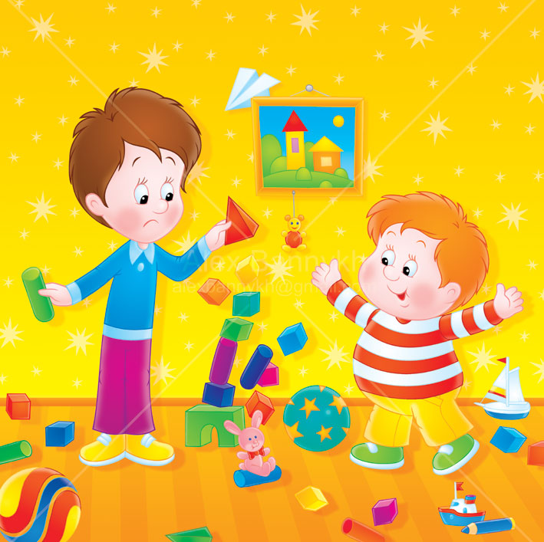

Пусть Ваш ребенок играет

с удовольствием!

педагог-психолог

Пахомова О.Н.

МДОУДС «Колокольчик»

**МДОУДС «Колокольчик»**

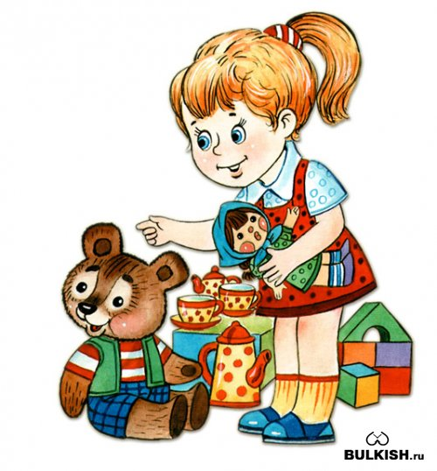

**«Какие игрушки нужны детям»**